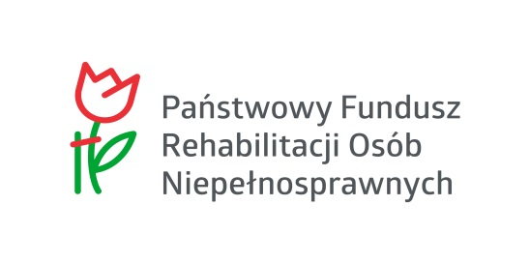

Załącznik nr 2

do Zasad naboru ekspertów do oceny merytoryczej wniosków

o zlecenie realizacji zadań

**Oświadczenie**

Ja niżej podpisany/a…………………………………………………………………………………………………………………………

*(imię i nazwisko)*

Zamieszkały/a…………………………………………………………………………………………………………………………………..

*(adres zamieszkania)*

legitymujący/a się dowodem osobistym…………………………………………………………………………………………..

wydanym przez…………………………………………………………………………………………………………..…………………...

świadomy/a odpowiedzialności karnej wynikającej z art. 233 § 1 kodeksu karnego przewidującego karę pozbawienia wolności do lat 3 za składanie fałszywych zeznań

**oświadczam**

iż nie byłem/am karany/a za przestępstwo popełnione umyślnie lub przestępstwo skarbowe oraz korzystam w pełni z praw publicznych i posiadam pełną zdolność do czynności prawnych.

....................................... .......................................

*(miejscowość, data) (podpis)*